SECRETARIA DE EDUCACION DISTRITAL
Colegio Nacional Nicolás Esquerra IED
PEI: EDIFICANDO FUTURO
RESOLUCION 2562 DEL 28 DE AGOSTO DE 2002
NIT: 899.999.139-4
DANE: 11100101091

PLAN DE MEJORAMIENTO SEGUNDO TRIMESTRE 2018
GRADO: NOVENO
ASIGNATURA: BIOLOGÍA
TALLER DE NIVELACIÓN:

PRIMERA PARTE: De acuerdo al cronograma de trabajo trazado para el segundo trimestre y al material de apoyo utilizado, el estudiante debe presentar en su cuaderno, el glosario (mínimo 30 términos), el mapa conceptual o mental, los dibujos y taller de cada uno de los siguientes capítulos:

- Biología Molecular
- Código genético
- Síntesis de proteínas

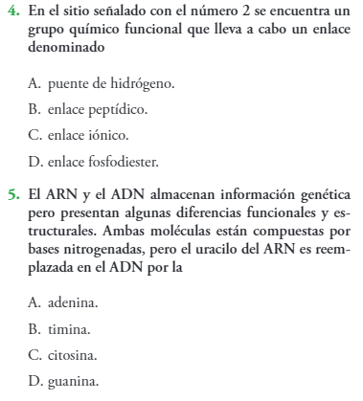
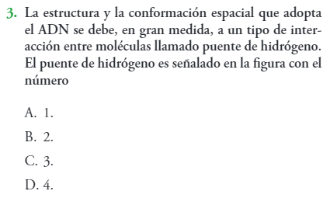
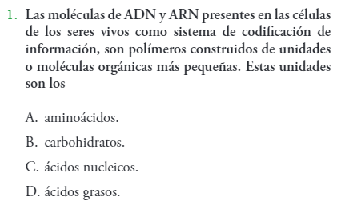
SEGUNDA PARTE: De igual manera debe resolver las siguientes actividades en hojas de examen y presentarlas junto con el cuaderno en las fechas asignadas. Marque una sola opción de respuesta y justifique usando el material de trabajo del período, indique la página que utilizó para ello.
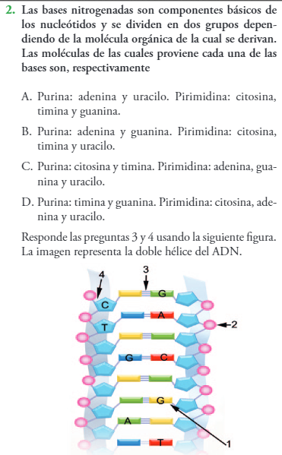

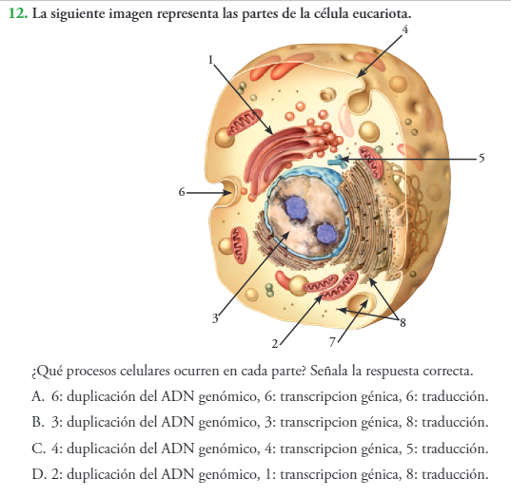
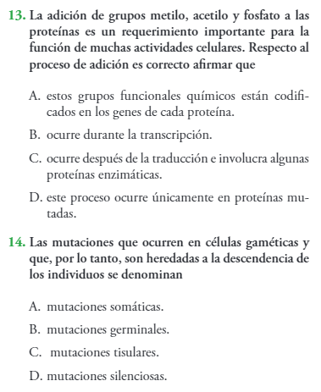
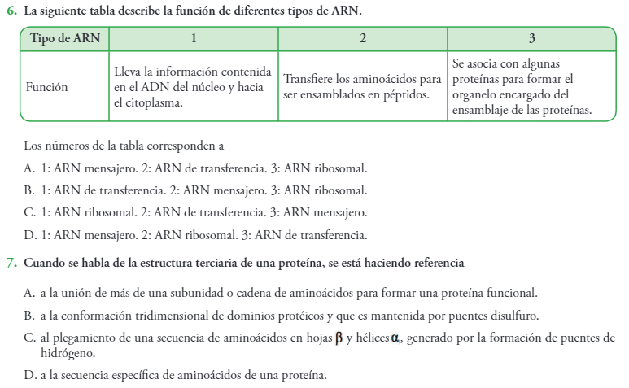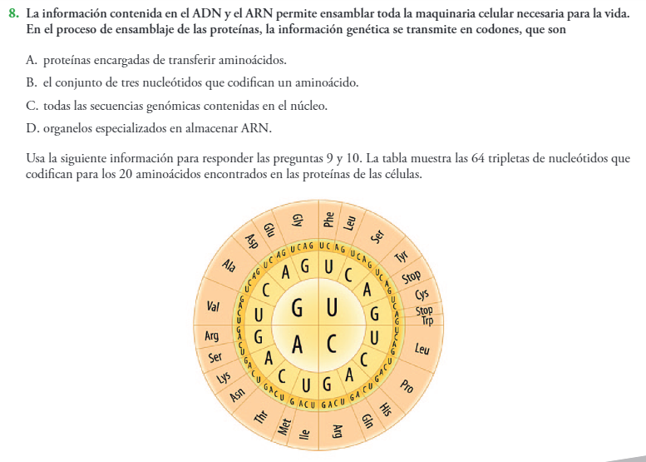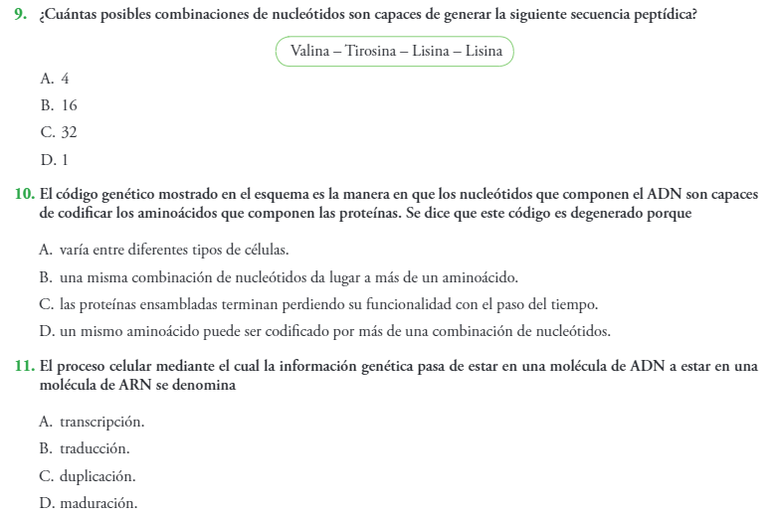

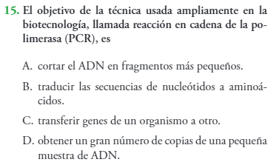

NO OLVIDES JUSTIFICAR LAS RESPUESTAS USANDO EL MATERIAL DE TRABAJO DEL PERIODO Y ESCRIBIENDO LA PÁGINA QUE USASTE PARA ELLO.

